БББО-05-20 Кутьин Захар  
**Организация ЭВМ и систем**

**Контрольная работа №3**

**ВАРИАНТ №13**

**1)Что такое рабочий цикл ЭВМ?**

## Варианты ответов

1. Интервал времени, в течение которого процессор выполняет команду.

2. Частота работы процессора

3. Состояние паузы процессора между командами

4. Интервал времени передачи команды на выполнение

5. Время, за которое процессор выдает результат

**2) Какие функции выполняет Шинный интерфейс (ШИ) в процессоре?**

## Варианты ответов

1. Передача данных

2. Выполнение команд

3. Управление адресации памяти

4. Хранение данных

5. Выборка команд

**3) На какое устройство возлагается функция арифметической и логической обработки данных?**

## Варианты ответов

1. ПЗУ

2. АЛУ

3. ОЗУ

4. ВЗУ

5. ЦУУ

**4) Для чего производится наложение регистров в технологии MMX?**

## Варианты ответов

1. Для увеличения производительности

2. Сократить перегрев процессора

3. Сократить использование основной памяти

4. Разгрузить работу жестких дисков

5. Сохранить программную совместимость

**5) Какая блок-схема АЛУ изображена на рисунке?**

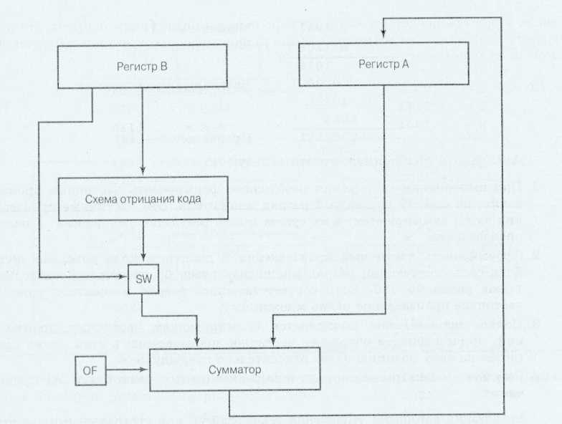

## Варианты ответов

1. Схема деления n-разрядных двоичных чисел

2. Схема умножения n-разрядных двоичных чисел

3. Схема деления и умножения

4. Схема сложения и вычитания

5. Схема переноса и сдвига